
2012．2.7発行
週刊
医業経営

MAGAZINE

マガジン

No.205

WEB
発行 税理士法人優和

No.214

医療情報ヘッドライン

1
７対１の看護必要度要件は15％に引き上げ
中医協総会 24年度改定の「短冊」提示
───────────────────── 厚生労働省
改定は「早期退院の促進」に重点を置く
中医協総会 改定に向け「短冊」すべて示す
───────────────────── 厚生労働省

経営ＴＯＰＩＣＳ

2
統計調査資料
介護保険事業状況報告（暫定）（平成23年10月分）

経営情報レポート

3
経営基盤の強化を図る
自由診療の導入ポイント

経営データベース

4
ジャンル：医業経営 サブジャンル：ナレッジマネジメント
情報を経営品質の向上に役立てる仕組み
ナレッジマネジメントと文書管理の違い

医療情報
ヘッドライン
厚生労働省

７対１の看護必要度要件は15％に引き上げ
中医協総会 24年度改定の「短冊」提示
1

厚生労働省は1月27日、中医協総会を開き、重点課題を中心に示された、いわゆる「短冊」に沿って議論した。「短冊」とは、改定される診療報酬項目について、点数部分は空欄のままで、算定要件との新旧比較ができるように整理したデータである。示された短冊には勤務医の負担軽減や在宅医療の推進、質の高い医療提供体制の構築などがまとめられており、その内容は、「２つの重点課題」と「４つの視点」というかたちで示された。
重点課題の1つ目として挙げられたのは、「病院勤務医等の負担軽減」である。
まず、「病院勤務医の負担を軽減する体制の評価」については、（1）負担軽減に資する体制が要件となる診療報酬項目の追加、（2）負担軽減に資する体制を「選択項目」と「必須項目」の2段構成とする、という見直しが行われる。
（1）で示した追加される項目は、①総合周産期特定集中治療室管理料、②小児特定集中治療室管理料（新設）、③精神科リエゾンチーム加算（新設）、④病棟薬剤業務実施加算（新設）、⑤院内トリアージ実施料（新設）、⑥移植後患者指導管理料（新設）、の6つ。
（２）で示した「必須」とされる項目は、「医師と医療関係職種、医療関係職種と事務職員等における役割分担」（すべての診療報酬項目）、「外来縮小への取り組み」「交代制勤務の導入」（一部の診療報酬項目）である。医療クラークの配置などは、現行どおり「選択項目」となっている。
重点課題の2つ目は、「医療と介護の役割分担と連携の強化、在宅医療等の充実」である。
まず、「機能を強化した在支診・在支病」について、往診料、在宅時医学総合管理料、特定施設入居時等医学総合管理料、在宅がん医療総合診療料（在宅末期医療総合診療料を改変）、在宅ターミナルケア加算などが高く評価される。施設基準について厚労省は、現行の要件に加えて（1）常勤医師3名以上、（2）過去1年間の緊急の往診実績が5件以上、（3）過去1年間の看取り実績が2件以上、とすることを提案している。この要件は、複数（10施設未満）の医療機関で連携して満たすことも可能である。リハビリについては、「急性期・回復期は医療保険で対応し、維持期は介護保険で対応」という方針が明確化される。
さらに同日、4つの視点のうちのⅢ．「質が高く効率的な医療を実現する視点」についても議論がなされた。
まず、病床機能分化の第一弾として、今回改定では7対1入院基本料の施設基準が厳しくなる。具体的には、看護必要度の高い患者の割合（現在は1割）、平均在院日数（現在は19日以内）の要件を厳格化する。看護必要度について厚労省保険局医療課は「確定ではないが、目安として1割5分を念頭に置いている」とコメントしている。
なお、この見直しの影響は非常に大きいため、「改定後10対1入院基本料の要件を満たす場合には、当面、改定後の7対1入院基本料を算定可」とする経過措置を設ける考えとしており、経過措置期間をどの程度とするかは、今後の中医協議論に委ねられる。

2

医療情報
ヘッドライン
厚生労働省

改定は「早期退院の促進」に重点を置く
中医協総会 改定に向け「短冊」すべて示す

厚生労働省は1月30日、中医協総会を開き、前回（１月27日）に引き続き24年度改定に向けて、4つの視点のうちⅠ．「充実が求められる分野の適切な評価」、Ⅱ．「患者から見て分かりやすく納得できる医療の実現」、Ⅳ．「効率化の余地がある領域の適正化」、について議論を行った。
また、歯科・調剤報酬について「短冊」が提示され、計２回の総会で、平成24年度改定に向けた「短冊」がすべて示されたことになる。
現時点では短冊の中身は点数こそ空欄のままだが、厚労省が描く将来の医療・介護の姿がかなり明確に見えてきた。特筆されるのは「早期退院の促進」であり、精神病院などの長期入院も含め、急性期でも在院日数の短縮を促す改定であることが注目される。
また目立つのは生活習慣病や小児、呼吸器疾患に関する入院基本料の加算、医学管理料を算定する場合、屋内の全面禁煙を各報酬の施設基準に加えることを提案したこと、「がん」対策については、緩和ケア対策、外来の化学療法・放射線治療の推進が目玉でもある。
緩和ケア対策としては、【緩和ケア病棟入院料】の見直しが行われる。まず、入院早期の緩和ケアを評価し、円滑な在宅・外来への移行を促すために、現在一本の点数を、（1）30日以内、（2）31日以上60日以内、（3）61日以上、の3段階に設定する。（1）＞（2）＞（3）という階段状の点数設定になる見込みである。
また、緩和ケアを行う病棟を増やすために、施設基準のうち「がん治療連携の拠点となる病院若しくはそれに準じる病院であること又は財団法人日本医療機能評価機構等が行う医療機能評価を受けていること」という要件が緩和される。さらに、がん地域連携について、要件が緩和される。まず、【がん診療連携拠点病院加算】が「がんの疑いで紹介され、拠点病院で確定診断を行った場合」も算定可能となり、【がん治療連携計画策定料】について、（1）退院から30日以内の計画策定でも算定可能とする、（2）治療の状況に鑑みて計画変更を行った場合でも算定可能とする（月1回）、などの見直しが行われる。
認知症対策では、（1）早期の確定診断の推進、（2）BPSD（粗暴行動などの周辺症状）対策、の2点が重視されている。
BPSD対策としては、早期の対応が重要であるとのエビデンスを踏まえ、【認知症治療病棟入院料】に「30日以内」を評価する点数が新設される。
ほかに、院内の感染防止策を強化した場合の評価が充実する。具体的には、感染防止対策加算を医療安全対策加算とは別の評価体系とし、医療機関の規模に応じた取組みを評価するものである。院内での対策を強化した医療機関を評価する【感染防止対策加算1】と、300床未満で他医療機関と連携して感染症対策を講じている医療機関を評価する【感染防止対策加算2】が新設される（入院初日に限り算定可）。

経営TOPICS
❖
「統計調査資料」
抜 粋
厚生労働省
２０１２年１月３０日公表

介護保険事業状況報告（暫定）
（平成23年10月分）

概 要

第１号被保険者数（10月末現在）

1

第１号被保険者数は、2,935万人となっている。

要介護（要支援）認定者数（１０月末現在）

2

要介護（要支援）認定者数（総数）は、522.2万人となっている。
第１号被保険者に対する割合は約17.8％となっている。

居宅（介護予防）サービス受給者数（現物給付８月サービス分、償還給付９月支出決定分）

3

居宅（介護予防）サービス受給者数は、316.1万人となっている。

地域密着型（介護予防）サービス受給者数（現物給付８月サービス分、償還給付９月支出決定分）

4

地域密着型（介護予防）サービス受給者数は、29.3万人となっている。

施設サービス受給者数（現物給付８月サービス分、償還給付９月支出決定分）

5

施設サービス受給者数は84.9万人で、うち「介護老人福祉施設」が44.5万人、「介護老人保健施設」が 32.7万人、「介護療養型医療施設」が8.3万人となっている。
（同一月に２施設以上でサービスを受けた場合、施設ごとにそれぞれ受給者数を１人と計上するが、合計には１人と計上しているため、３施設の合算と合計は一致しない。）
6

保険給付決定状況（現物給付８月サービス分、償還給付９月支出決定分）

特定入所者介護サービス費、高額介護サービス費を含む保険給付費の総額は、6,481億円となっている。

（１）再掲：保険給付費（特定入所者介護サービス費、高額介護サービス費を含まない。）
特定入所者介護サービス費、高額介護サービス費を除いた保険給付費の総額は6,125億円、うち居宅（介護予防）サービス分は3,223億円、地域密着型（介護予防）サービス分は595億円、施設サービス分は2,307億円となっている。

（２）再掲：特定入所者介護（介護予防）サービス費
特定入所者介護（介護予防）サービス費の給付費総額は242億円で、その内訳としては、食費分188億円、居住費（滞在費）分は55億円となっている。

（３）再掲：高額介護（介護予防）サービス費（償還給付９月支出決定分）
高額介護（介護予防）サービス費の給付費総額は113億円であり、うち世帯合算分は9億円、その他分は105億円となっている。

注：東日本大震災の影響により調査報告が困難であったため、以下の8保険者を含まない。
岩手県…陸前高田市
福島県…広野町、楢葉町、富岡町、川内村、大熊町、双葉町、飯舘村

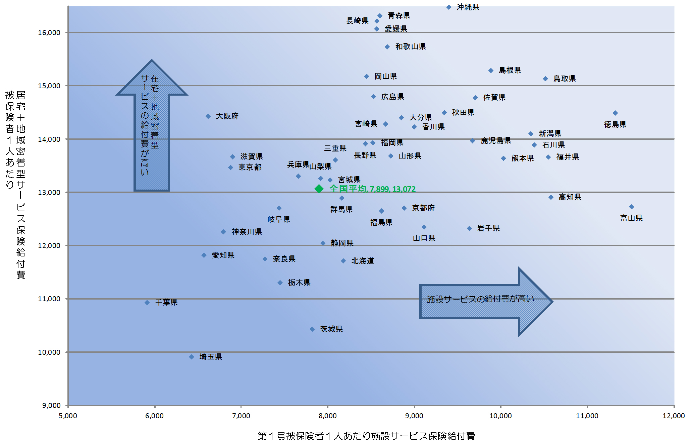
■第１号被保険者一人あたり保険給付費【都道府県別】
（単位：円）

※ 特定入所者介護サービス費、高額介護サービス費等は含まれない。
※ 保険給付費については、第２号被保険者分を含んだ数値を使用している。

医業経営情報レポート
ジャンル： 医業経営

経営基盤の強化を図る
自由診療の導入ポイント

ポ イ ン ト

経営基盤の強化を図る「自由診療」の可能性
1

・・・・・・・・・・・・・・・・・・・・・・・・・・・・
取組方針の明確化と発想の転換が不可欠
2

・・・・・・・・・・・・・・・・・・・・・・・・・・・・
事前に検討すべき事項と導入ステップ
3

・・・・・・・・・・・・・・・・・・・・・・・・・・・・
事例にみる自由診療展開のメリットと留意点
4

・・・・・・・・・・・・・・・・・・・・・・・・・・・・



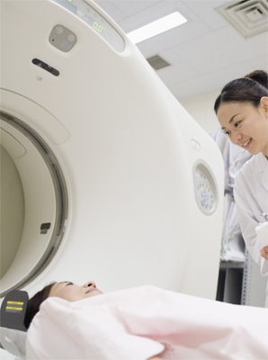

1

経営基盤の強化を図る「自由診療」の可能性

自由診療を取り巻く環境変化と将来展望

（１）自由診療の特徴と治療メニュー例
「自由診療（保険外診療）」は医療保険制度対象外の医療サービスです。
自由診療の特徴としては、商品（医療サービス）開発と価格設定が比較的自由であることのほかに、医療の最先端に位置する領域にある点が挙げられます。
近年導入されている自由診療のメニューには、次のようなものがあります。

■近年の「自由診療」による治療メニュー例
●美容・アンチエイジング医療（メディカルエステ等）
●レーシック（視力矯正）
●疲労回復注射（ビタミンＢ１製剤）
●レーザー治療
●点滴外来（疲労回復、滋養強壮等）
●プラセンタ療法 等
（＊）混合診療禁止の例外～保険外併用療養費
厚生労働大臣が定めた、先進医療等に関わる「評価療養」と、患者の選択に関する「選定療養」については、保険診療との併用が認められており、通常の治療と共通する部分（診察・検査・投薬・入院料等）の費用は一般の保険診療と同様に扱われる。

（２）自由診療導入で経営基盤を強化
断続的に行われた診療報酬マイナス改定によって、診療所における保険診療収入アップを望むことが厳しいと感じている医療機関は増加しています。このような今後の保険診療に対する漠然とした不安から、国の施策動向に影響されない「強固な診療所の経営基盤」をつくる取り組みとして、医療保険の枠にとらわれない自由診療の導入を考えるケースが増えてきています。

■診療所が自由診療を導入する主な理由
●診療所の収益向上（診療報酬改定影響による収入減の回復）
経営基盤の強化

●他医療機関との差別化・強みの明確化
国の医療施策の変遷に
左右されない
独自の医療サービス提供スタイルを選択できる

●患者サービスの一層の充実

自由診療導入のメリットと留意ポイント

（１）自由診療導入のメリット
①多様化する患者ニーズへの対応
自由診療に対しては、従来、疾病治療目的ではなく、美容外科や審美歯科など「限られた医療機関と患者が携わるもの」というイメージがあったことは否めません。しかし、外見的な美しさはもちろん、内面からも美しくなりたいといった新たな患者ニーズに対して、かかりつけ医が「自由診療」で対応することによって、患者サービスの一層の充実につながります。
また、現在、保険医療の対象とならない治療法を求めて、様々な疾病に苦しむ患者が自由診療による医療サービスを探しています。自由診療は、個人の生活・人生における優先事項への対応、すなわち患者の個々のニーズに対応した技術とサービスの提供も可能にするといえます。

②自由診療が医療機関にもたらすメリット
保険診療では、医療機関側としては、経営を維持するための収入（医療サービスの対価）を獲得するために、診察時間の短縮等効率を追求せざるを得ません。診療報酬上の手当は多少なされているものの、丁寧な説明等で時間を費やすと、全体として収入が減少する結果となるケースも多くみられます。
一方、医療機関にとっての自由診療の長所は、①独自のメニューと価格設定により、自院独自の診療行為を展開できること、そして②料金に見合った十分な時間を設定することによって、患者満足を得られること、の２点が挙げられます。

（２）保険診療と並行して実施する場合の留意点
いわゆる「混合診療の禁止」は、日本における医療保険制度の原則のひとつです。基本的に保険診療と自由診療が併用できないことは、自由診療導入を検討するに際しての大きな不安になっているかもしれません。
しかし、自由診療のみを提供する体制よりも、保険診療をメインとしながらも、自由診療との相乗効果によって患者増を図ろうと考えるケースが多いはずです。
このような「保険医療と並行に実施する自由診療」を導入する場合には、混合診療の可能性を排除し、保健所からの指導等を回避するために、会計ばかりでなく、施設・ハード面、人的・ツール面、さらに広報活動のそれぞれにおいて、両方の診療を明確に区分することが重要です。

■自由診療を並行実施するCheck Point
①施設・ハード面の区分 ③職員の区分
②会計の区分（同一疾患の場合） ④広告・看板の区分

2

取組方針の明確化と発想の転換が不可欠

自由診療に取り組む姿勢を明確化する

（１）目的と方針を明確にする
自由診療に対する印象は、その立場によって大きく異なるものです。例えば、地域医師会や周囲の診療所からは、必ずしも好意的に評価されるとは限りません。特に近年は、未熟な施術レベルで事故を起こしたり、またサービスの質に問題がある施設に関する報道がなされたりすることも多く、自由診療に対する評価が厳しくなるのも、やむを得ないかもしれません。
しかし、こうした周囲の目や評価を理解したうえで、これに負けず、自由診療を導入してスムーズに運営していくためには、「なぜ自院が自由診療に取り組むのか」という点、つまり目的と方針を明確にしておく必要があります。

■自由診療導入の目的と方針例
●安心、安全な美容・アンチエイジング医療の提供

●患者個別の多様なニーズに細やかに対応する

●医療をベースとした総合的な健康ライフサポート

（２）患者が抱く自由診療の印象とは
美容や審美への関心が高くなっている現在、自由診療といえば美容整形やアンチエイジング医療を思い浮かべる患者の方が多いのは事実です。しかし、高度がん治療など、極めて専門性が高いにも関わらず、未だ承認されていない医療技術・機器使用についても、自由診療として大きな期待が寄せられているという一面もあります。

新たなサービス提供には発想の転換が必要

（１）保険診療の提供との大きな違い
病医院が提供している保険診療を主体とする医療サービスは、一定の技術と接遇やサービスの質を維持していれば、立地条件等の問題を除いて、集患において差が生まれにくい状況にあります。これは、一律の価格設定であり、患者は治療が必要な状況で来院する、つまり受診のニーズに病医院が応えるという市場構造が生みだしたものだといえます。

3

事前に検討すべき事項と導入ステップ

自由診療導入までの基本ステップ

（１）導入前に必要な検討事項
自由診療の導入を決心し、準備に着手しようとしても、自院が手掛けるにふさわしいものが決められないなど、具体的導入にあたって戸惑う医療機関は少なくありません。
これから自由診療を始めようとする医療機関にあっては、その運用を成功させるために最低限必要なポイントとして、次の項目を十分に検討し、決定することが重要です。

①具体的な自由診療メニュー：提供する治療の種類はどうするのか
②業者の選定：どのような医薬品・機器を使うのか
③適正・適切な設定価格：高すぎず低すぎない価格はどの範囲か

①具体的な自由診療メニュー
やりたいことを優先するのはもちろん、自院の診療科目や地域性、患者人口等の要素を考慮して、提供するメニューを組み立てます。診療科目と相性の良い治療メニューを手始めに、徐々に範囲を広げていくとよいでしょう。

■診療科目別にみる相性の良い自由診療メニュー例
●内科：にんにく注射、点滴治療、ダイエット外来
●整形外科：プラセンタ療法

②業者の選定
①で決定したメニューに応じて、必要な医薬品と機器・材料を手配するため、これらを取り扱うメーカー・業者を選定しなければなりません。特に、美容・アンチエイジング医療分野では、海外から医師自身が個人ライセンスで輸入・購入することが多いため、信頼のおける業者等を選ぶことが重要です。

③適正・適切な設定価格
一般的には、美容に関連する分野の治療に関しては、受診に先立ち６～７割の患者が医療機関のホームページを閲覧しているといわれ、施術内容と料金を他院と比較しています。
したがって、市場価格と大きく乖離しないことは必須条件です。また、診療圏を鑑み、自院から半径３～５㎞圏内の競合医療機関の価格を調査し、把握したうえで、自院価格の適正さを確保します。当然ながら、この価格は明示することが重要です。

4

事例にみる自由診療展開のメリットと留意点

保険診療と並行して自由診療を行う診療所の事例

それまで保険診療を中心とした医療機関が自由診療を導入して、新たな治療メニューによる医療サービスを提供しているケースは、全国に多くみられます。
保険診療を主体とする場合、患者に対しては施術する自由診療の安全性に対する信頼度が高くなるというメリットもあり、その分だけ経営への貢献も期待できます。

【Case１】 開業時に自由診療を導入した消化器外科系Ａクリニック
●診療科目（保険診療）：内科、外科
●自由診療メニュー：超音波クレンジング、超音波イオン導入
コラーゲン注入、ヒアルロン酸注入、プラセンタ注射
プロぺシア処方、ピアス

Ａクリニックは、開業当初から保険診療に加えて美容分野（メディカルエステ）を中心とした自由診療を展開しています。導入のきっかけは、競合医療機関が多い地域での開業に際し、他院との差別化を図りたいという点、また経営的工夫として、収益面を補強する目的でした。
開業前の段階で、必要事項を十分に検討する時間が持てました。さらに施設面においても、保険診療受診患者と、入口・待合室、診察室を分けた構造とすることで、混合診療の可能性を排除するとともに、患者に対しても、自由診療に対するイメージアップを図ることができます。

■現状の主な課題と工夫
現状の課題 | 運営上の工夫
●治療体制構築・維持のための職員確保  ⇒ 平日午前中のみの予約診療制であるため、予約を取りにくいというクレームがある | 保険診療担当以外に、自由診療専門の看護師１名を採用したほか、院長自身も保険診療に時間をとられるため、非常勤皮膚科医を採用予定
●広報ツールがホームページに限定されている  ⇒ 来院患者層は50歳以下が大部分であり、保険診療中心の患者や、高齢の患者に敬遠されている懸念がある | 低価格と安心を前面に打ち出すマーケティングとし、積極的なカウンセリングや事後支援は控えて、既存患者に対するサービスの延長線上にある旨を明示する
保険診療収入だけでも経営していくことができる状況ながらも、自由診療分は収入全体の約３割を占めるようになっています。
しかし、信頼を維持するために、医療安全の確保、医療事故の防止には常に細心の注意を払っています。自由診療とこのようなリスクは切り離せないという認識は重要です。

経営データベース
1
ジャンル： 医業経営 ＞ サブジャンル： ナレッジマネジメント

情報を経営品質の向上に役立てる仕組み
uestion
Q
Q
ナレッジマネジメントの定義とその活用・管理方法を教えてください。

nswer
a
a
情報が氾濫する現代においては、必要な情報だけを選択し、隠れた情報を見つけ出して、それらを有効に活用する仕組みと管理方法が必要です。
こうした要求に対応する経営管理手法が「ナレッジマネジメント」です。

■ナレッジマネジメントの意義
ナレッジマネジメントとは、インターネットやイントラネット（院内ＬＡＮとインターネットを組み合わせたネットワーク）などを活用し、組織内外の情報を経営品質の向上に役立てる仕組みと管理方法のことを指し、「知識経営」と和訳されます。
具体的には、「組織の目的・目標を達成するために、価値を創造する知識を発見し、理解し、共有し、活用する体系的なアプローチであり、適切な時間に適切な人が知識をスムーズに移転し、皆が活用できるようにする効果的な仕組みを構築し運営すること」と理解されています。

■キーワードは「知識」
知識とは情報を活用することであり、また情報はデータから収集されます。個人が所有しているデータをどのように探し出し、どう提供させるか、という概念が「データの情報化」です。
しかし、情報化されたデータをそのまま使うことはできないため、これを活用できるようにしたのが「情報の知識化」であり、さらに、この知識を組織内の仕組みの中で誰もが有効な形で利用できるようにするのが「知識の知恵化」です。

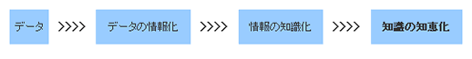

■ナレッジマネジメントの具体例
このような意味において、院内でのベストプラクティス（優れた業務方法）を検索し、全体に展開する院内でのベンチマーキングやE-メールの普及などは、ナレッジマネジメントの具体例といえます。また、異業種からのベンチマーキングなども、ナレッジマネジメントを促進させる経営手法の一つです。
経営データベース
2
ジャンル： 医業経営 ＞ サブジャンル： ナレッジマネジメント

ナレッジマネジメントと文書管理の違い
uestion
Q
Q
混同しやすいとされるナレッジマネジメントと文書管理の差異はどこにありますか？

ナレッジマネジメントと文書管理は、ナレッジを蓄積していくという部分において共通点があり、しばしば混同されているケースがみられます。
nswer
a
a
両者の区別は、以下の対比で行うことが可能です。

①目 的
文書管理が記録の管理を目的としているのに対し、ナレッジマネジメントは蓄積した知識を活用することが目的です。

②活 動
文書管理は収集、閲覧、参照が中心ですが、ナレッジマネジメントでは蓄積された知識をベースにした新しい価値の創造が活動の中心です。

③活動範囲
文書管理はあくまでも管理を目的としているため、活動の範囲が限られますが、ナレッジマネジメントでは組織全体の知識の共有が前提のため、活動も組織レベルで行います。

④重点課題
文書管理においては「量の拡充」と「網羅性」が重点課題となりますが、ナレッジマネジメントにおいては「量」とともに「質の拡充」が重要になります。

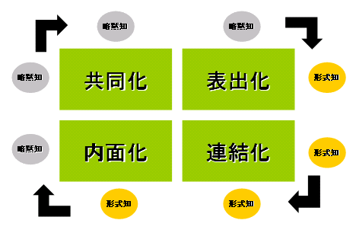
ナレッジマネジメントは、上記の観点で情報を共有し、可視化することで知識を創造していきます。そのことが組織の成長・発展を促すのです。
つまり文書管理との違いは、企業に存在する暗黙知を、いかに組織全体で共有し、後世に残していくかという「暗黙知と形式知の変換サイクルを確立する」ことなのです。

